第十章 概率
10.1.2 事件的关系和运算
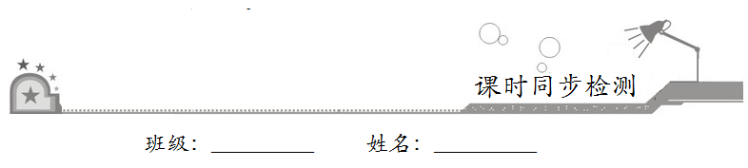

- 基础巩固
1．抛掷一枚骰子，“向上的点数是1或2”为事件，“向上的点数是2或3”为事件，则（ ）
A．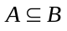
B．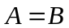
C．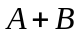表示向上的点数是1或2或3
D．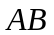表示向上的点数是1或2或3
【答案】C
【分析】
根据题意，可得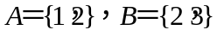，求得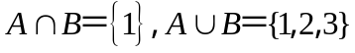，即可求解．
【详解】
由题意，可知，
则，∴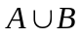表示向上的点数为1或2或3．
故选：C.
【点睛】
本题主要考查了随机事件的概念及其应用，其中解答中正确理解抛掷一枚骰子得到基本事件的个数是解答的关键，着重考查了运算与求解能力，属于基础题．
2．一个口袋中装有个白球和个黑球，下列事件中，是独立事件的是（ ）
A．第一次摸出的是白球与第一次摸出的是黑球
B．摸出后放回，第一次摸出的是白球，第二次摸出的是黑球
C．摸出后不放回，第一次摸出的是白球，第二次摸出的是黑球
D．一次摸两个球，共摸两次，第一次摸出颜色相同的球与第一次摸出颜色不同的球
【答案】B
【分析】
根据独立事件的定义逐一判断即可得解.
【详解】
解：对于选项A，第一次摸出的是白球与第一次摸出的是黑球，是随机事件；
对于选项B，摸出后放回，第一次摸出的是白球，第二次摸出的是黑球，两者不受影响，是独立事件；
对于选项C，摸出后放回，第一次摸出的是白球，第二次摸出的是黑球，第二次受第一次的影响，不是独立事件；
对于选项D，一次摸两个球，共摸两次，第一次摸出颜色相同的球与第一次摸出颜色不同的球，有影响，不是独立事件，
故选：B.
【点睛】
本题考查了独立事件的定义，属基础题.
3．抛掷一枚质地均匀的骰子，记事件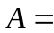“出现的点数是1或2”，事件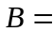“出现的点数是2或3或4”，则事件“出现的点数是2”可以记为（ ）
A． B．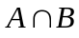 C． D．
【答案】B
【分析】
根据事件和事件，计算，，根据结果即可得到符合要求的答案.
【详解】
由题意可得：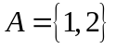，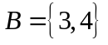，
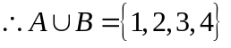，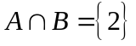.
故选B.
【点睛】
本题主要考查的是古典概型的基本事件，考查交事件和并事件，需要借助于集合的运算，集合与集合的关系来解决，是基础题.
4．甲、乙两个元件构成一串联电路，设=“甲元件故障”，=“乙元件故障”，则表示电路故障的事件为( )
A．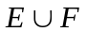 B．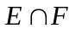 C．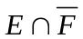 D．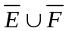
【答案】A
【分析】
根据题意，可知串联电路中，甲元件故障或者乙元件故障，都会造成电路故障，根据并事件的定义，即可得出答案.
【详解】
解：由题意知，甲、乙两个元件构成一串联电路，=“甲元件故障”，=“乙元件故障”，
根据串联电路可知，甲元件故障或者乙元件故障，都会造成电路故障，
所以电路故障的事件为：.
故选：A.
【点睛】
本题考查对并事件的理解，属于基础题.
5．某大学选拔新生补充进“篮球”，“电子竞技”，“国学”三个社团，据资料统计，新生通过考核选拔进入这三个社团成功与否相互独立，2019年某新生入学，假设他通过考核选拔进入该校的“篮球”，“电子竞技”，“国学”三个社团的概率依次为概率依次为m，，n，已知三个社团他都能进入的概率为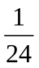，至少进入一个社团的概率为，且m＞n．则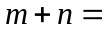（ ）
A． B． C． D．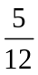
【答案】C
【分析】
根据题中条件求出的值，然后再根据至少进入一个社团的概率求出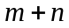.
【详解】
由题知三个社团都能进入的概率为，
即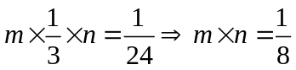，
又因为至少进入一个社团的概率为，
即一个社团都没能进入的概率为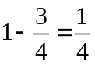，
即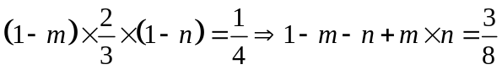，
整理得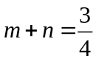.
故选：C.
【点睛】
本题考查了相互独立事件的概率计算问题，属于基础题.
6．甲、乙两人比赛下中国象棋，若甲获胜的概率是，下成和棋的概率是，则乙获胜的概率是（ ）
A． B． C． D．
【答案】D
【分析】
根据概率性质可知所有可能的概率和为1，即可得解.
【详解】
甲、乙两人比赛下中国象棋，结果有三种：甲胜，和局，乙胜.
由概率性质可知，三种情况的概率和为1，
所以乙获胜的概率为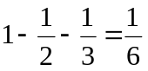，
故选：D.
【点睛】
本题考查了概率性质的简单应用，属于基础题.
7．夏秋两季，生活在长江口外浅海域的中华鱼回游到长江，历经三千多公里的溯流搏击，回到金沙江一带产卵繁殖，产后待幼鱼长大到15厘米左右，又携带它们旅居外海．一个环保组织曾在金沙江中放生一批中华鱼鱼苗，该批鱼苗中的雌性个体能长成熟的概率为0.15，雌性个体长成熟又能成功溯流产卵繁殖的概率为0.05，若该批鱼苗中的一个雌性个体在长江口外浅海域已长成熟，则其能成功溯流产卵繁殖的概率为（ ）
A．0.05 B．0.0075 C． D．
【答案】C
【分析】
根据条件概率公式计算.
【详解】
记“雌性个体能长成熟”为事件；“雌性个体能成功溯流产卵繁殖”为事件，可知事件与事件相互独立
由题意可知：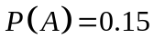，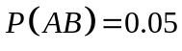
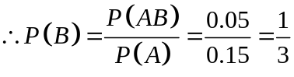
本题正确选项：
【点睛】
本题考查了条件概率的计算，属于中档题．
8．下列叙述错误的是（ ）．
A．若事件发生的概率为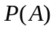，则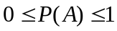
B．互斥事件不一定是对立事件，但是对立事件一定是互斥事件
C．某事件发生的概率是随着试验次数的变化而变化的
D．5张奖券中有一张有奖，甲先抽，乙后抽，则乙与甲中奖的可能性相同
【答案】C
【分析】
根据必然事件，不可能事件，随机事件的概念判断选项A正确；根据对立事件是互斥事件的子集判定选项B正确；根据概率具有确定性，是不依赖于试验次数的理论值判断C错误；根据抽签有先后，对每位抽签者是公平的判断D正确.
【详解】
根据概率的定义可得若事件发生的概率为，则，故A正确；
根据互斥事件和对立事件的定义可得，互斥事件不一定是对立事件，但是对立事件一定是互斥事件，
且两个对立事件的概率之和为1，故B正确；
某事件发生的概率不会随着试验次数的变化而变化，故C错误；
5张奖券中有一张有奖，先抽，后抽中奖的可能性相同，与次序无关，故D正确，
故选：C．
【点睛】
本题考查概率及互斥事件概念辨析，解题的关键是掌握互斥与对立事件的关系、概率的概念及随机事件发生的概率等，属于基础题.
9．某中学的学生积极参加体育锻炼，其中有96%的学生喜欢足球或游泳，60%的学生喜欢足球，82%的学生喜欢游泳，则该中学既喜欢足球又喜欢游泳的学生数占该校学生总数的比例是（ ）
A．62% B．56%
C．46% D．42%
【答案】C
【分析】
记“该中学学生喜欢足球”为事件，“该中学学生喜欢游泳”为事件，则“该中学学生喜欢足球或游泳”为事件，“该中学学生既喜欢足球又喜欢游泳”为事件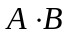，然后根据积事件的概率公式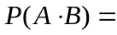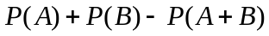可得结果.
【详解】
记“该中学学生喜欢足球”为事件，“该中学学生喜欢游泳”为事件，则“该中学学生喜欢足球或游泳”为事件，“该中学学生既喜欢足球又喜欢游泳”为事件，
则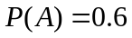，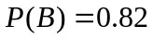，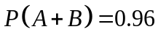，
所以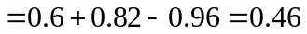
所以该中学既喜欢足球又喜欢游泳的学生数占该校学生总数的比例为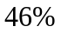.
故选：C.
【点睛】
本题考查了积事件的概率公式，属于基础题.
10．对空中飞行的飞机连续射击两次，每次发射一枚炮弹，设A={两次都击中飞机}，B={两次都没击中飞机}，C={恰有一弹击中飞机}，D={至少有一弹击中飞机}，下列关系不正确的是（ ）
A．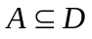 B．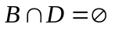 C．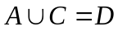 D．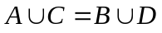
【答案】D
【分析】
根据所给的事件逐个判断即可.
【详解】
解析：对于选项A,事件A包含于事件D,故A正确.
对于选项B,由于事件B,D不能同时发生,故正确.
对于选项C,由题意知正确.
对于选项D,由于={至少有一弹击中飞机},不是必然事件；而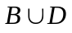为必然事件,所以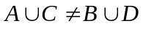,故D不正确.
故选：D
【点睛】
本题主要考查了事件的交并关系,属于基础题型.
11．打靶3次，事件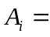“击中发”，其中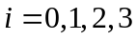.那么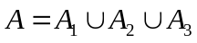表示（ ）
A．全部击中 B．至少击中1发 C．至少击中2发 D．全部未击中
【答案】B
【分析】
根据的意义分析即可.
【详解】
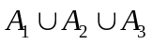表示的是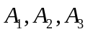这三个事件中至少有一个发生,
即可能击中1发、2发或3发.
故选：B.
【点睛】
本题主要考查了事件的运算理解,属于基础题.
12．某人打靶时连续射击两次，击中靶心分别记为A，B，不中分别记为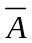，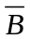，事件“至少有一次击中靶心”可记为（ ）.
A．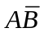 B．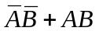 C．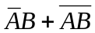 D．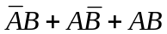
【答案】D
【解析】
【分析】
写出事件“至少有一次击中靶心”包含的基本事件即可得解.
【详解】
事件“至少有一次击中靶心”包括“第一次中靶心和第二次不中靶心”，“第一次不中靶心和第二次中靶心”和“两次都中靶心”，即.
故选：D.
【点睛】
本题主要考查了基本事件的概念，属于基础题.

- 拓展提升
13．掷一枚骰子，给出下列事件：
“出现奇数点”，“出现偶数点”，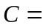“出现的点数小于3”.
求：（1），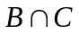；
（2），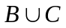.
【答案】（1）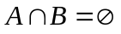，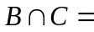“出现2点”.
（2）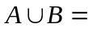“出现1，2，3，4，5或6点”，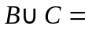“出现1，2，4或6点”.
【分析】
根据题意表示出集合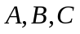，再求（1），；（2），即可.
【详解】
由题意知：“出现奇数点”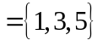，“出现偶数点”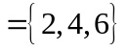，
“出现的点数小于3”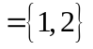，
（1），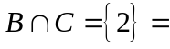出现2点”；
（2）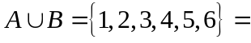“出现1，2，3，4，5或6点”，
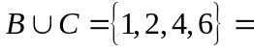“出现1，2，4或6点”.
【点睛】
本题主要考查的是古典概型的基本事件，考查交事件和并事件，需要借助于集合的运算，集合与集合的关系来解决，是基础题.
14．记某射手一次射击训练中，射中10环、9环、8环、7环分别为事件，，，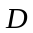，指出下列事件的含义：
（1）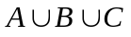；
（2）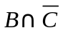；
（3）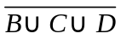.
【答案】（1）射中10环或9环或8环.
（2）射中9环.
（3）射中10环或6环或5环或4环或3环或2环或1环或0环.
【分析】
（1）根据意义即可得到；
（2）先求出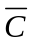，即可得出；
（3）先求出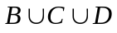，即可得出.
【详解】
（1）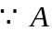=射中10环，=射中9环，=射中8环，
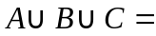射中10环或9环或8环.
（2）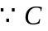=射中8环，
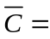射中环数不是8环，
则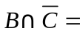射中9环.
（3）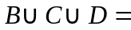射中9环或8环或7环，
则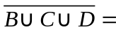射中10环或6环或5环或4环或3环或2环或1环或0环.
【点睛】
本题主要考查的是交事件（积事件）与并事件（和事件）的理解和应用以及对互斥事件、对立事件的概念理解，以及集合间的基本运算，是基础题.
15．如图是一个古典概型的样本空间Ω和事件A和B，其中，那么:
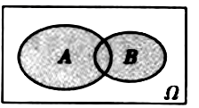
（1）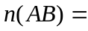___________，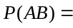_____________，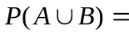_____________，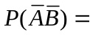_________.
（2）事件A与B互斥吗？事件A与B相互独立吗？
【答案】（1）4；；；（2）事件A与B不互斥，事件A与B相互独立.
【分析】
（1）由韦恩图结合古典概型概率公式求解即可；
（2）由和事件与积事件的概率的求法运算即可得解.
【详解】
解：（1）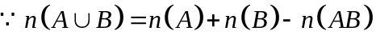,
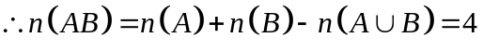.
,
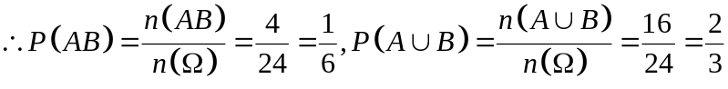,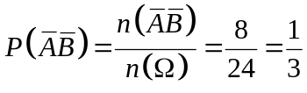.
（2）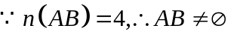,∴A与B不互斥.
∴事件A与B相互独立.
【点睛】本题考查了互斥事件、独立事件的概念，重点考查了和事件与积事件的概率的求法，属基础题.

